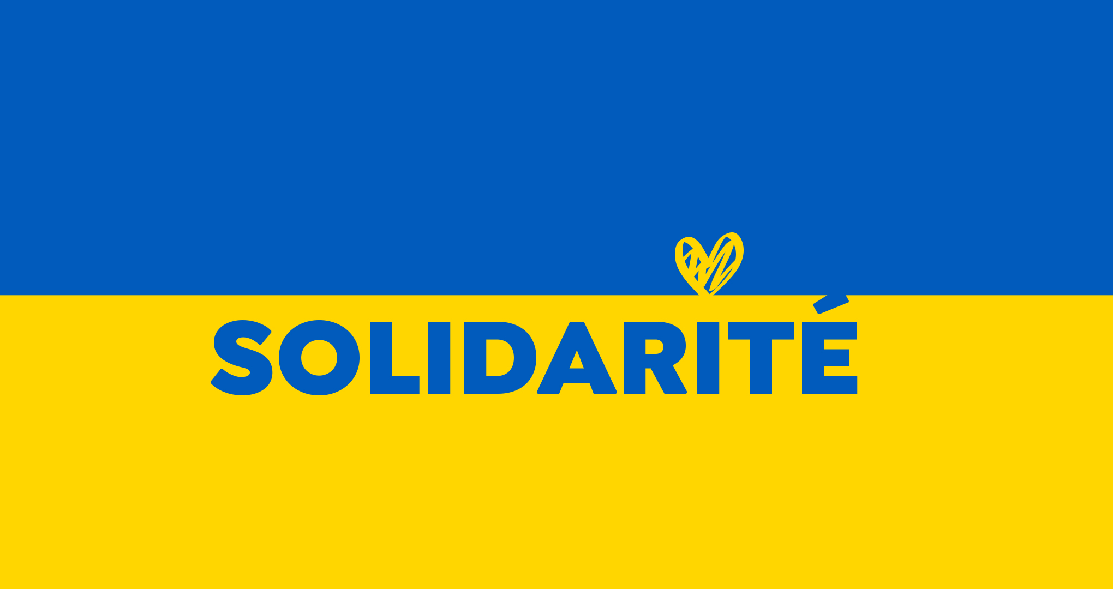

Vente au profit de l'Ukraine
A l'occasion du vide grenier organisé par le comité des fêtes, un stand sera consacré à l'Ukraine : vente de vêtements confectionnés de façon artisanales pour poupées ( Barbie, Corolle et autres modèles).
Bien sûr, les enfants sont les bienvenus ; ils peuvent d'ailleurs venir accompagnées de leurs poupées, ours... pour choisir et procéder à l'essayage des vêtements ! 😊
La recette sera intégralement reversée à l'association :
SOLIDARITE UKRAINE PLAINE DU FOREZ
